|  |  |  |
| --- | --- | --- |
| Министерство науки и высшего образования  Российской Федерации | | |
| Федеральное государственное бюджетное  образовательное учреждение высшего образования | | |
| «Новосибирский государственный технический университет» | | |
|  | | |
| Кафедра теоретической и прикладной информатики | | |
| Занятие №5 | | |
| по дисциплине «Методы принятия оптимальных решений» | | |
| **Критерий . Влияние группирования на мощность критерия.** | | |
|  | | |
|  | Факультет: | ПМИ |
| Группа: | ПМИ-12 |
|  |  |
| Студенты: | Попов Семён |
|  | Кораблёв Кирилл  Швадченко Артём |
|  |  |
| Преподаватель: | Лемешко Борис Юрьевич |
|  |  |
|  |  |  |
| Новосибирск  2024 | | |

1. Смоделировать выборку в соответствии со стандартным нормальным законом объемом =1000

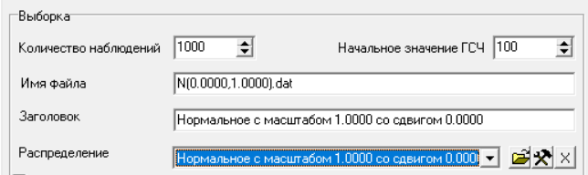

1. Проследить, как меняется вид гистограммы при изменении числа интервалов в зависимости от способа группирования при (при проверке простой гипотезы о согласии со стандартным нормальным законом):
   1. равномерном группировании и числе интервалов 5, 10, 50, 100;
   2. равночастотном группировании и числе интервалов 5, 10, 50, 100;
   3. равновероятном группировании и числе интервалов 5, 10, 50, 100;
   4. асимптотически оптимальном группировании и числе интервалов 5, 7, 10, 15.

Равномерное группирование 5 интервалов:

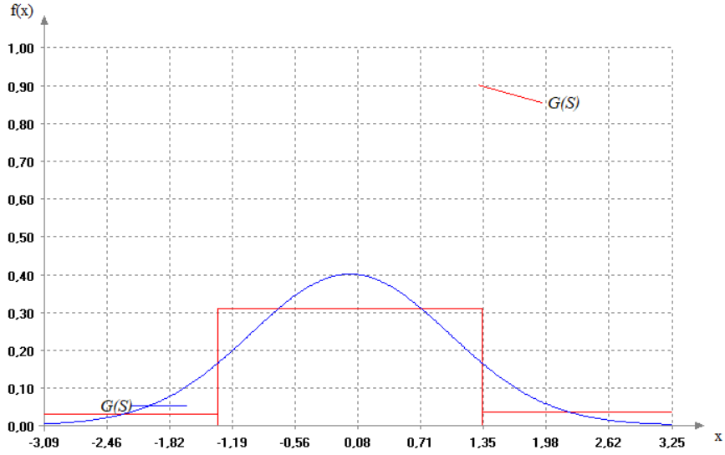

Равномерное группирование 10 интервалов:

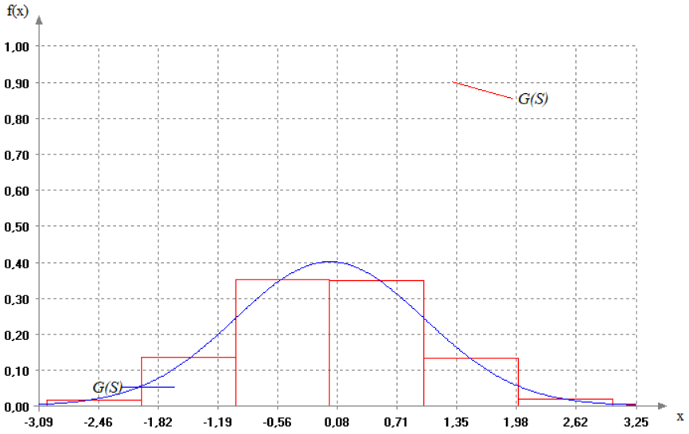

Равномерное группирование 50 интервалов:

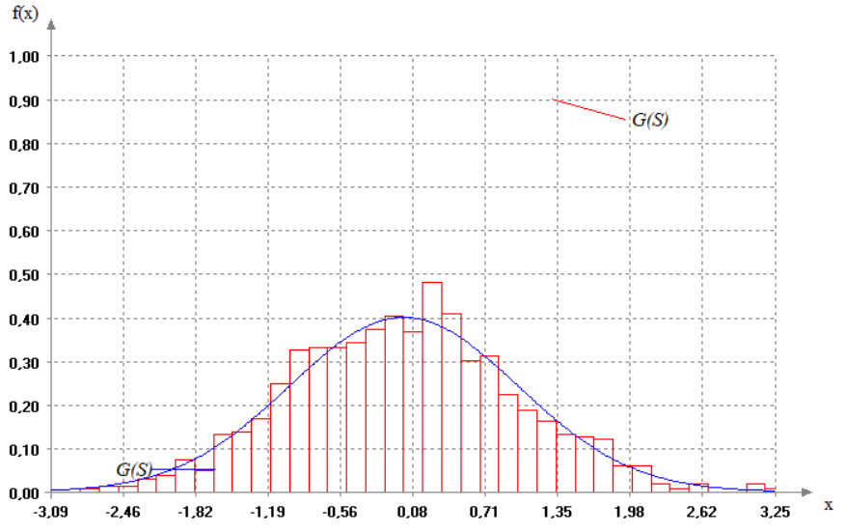

Равномерное группирование 100 интервалов:

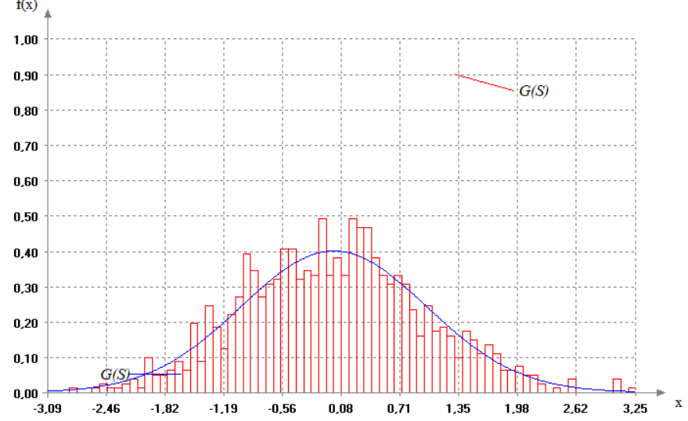

Равночастотное группирование 5 интервалов:

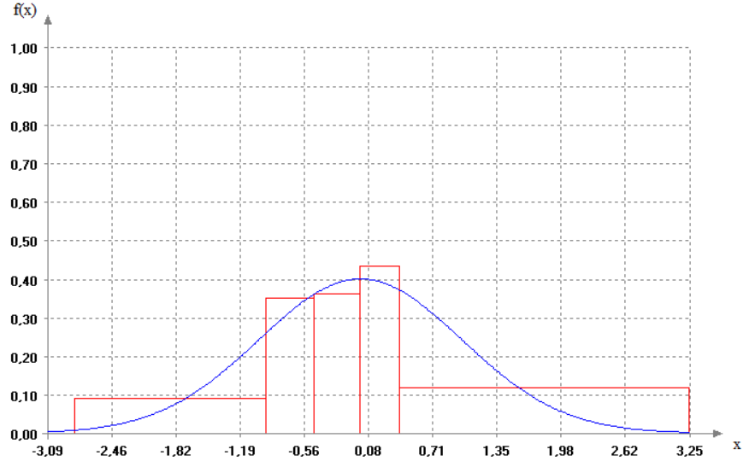

Равночастотное группирование 10 интервалов:

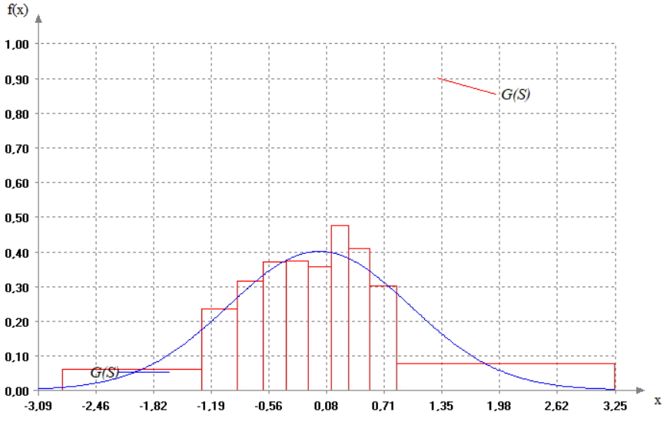

Равночастотное группирование 50 интервалов:

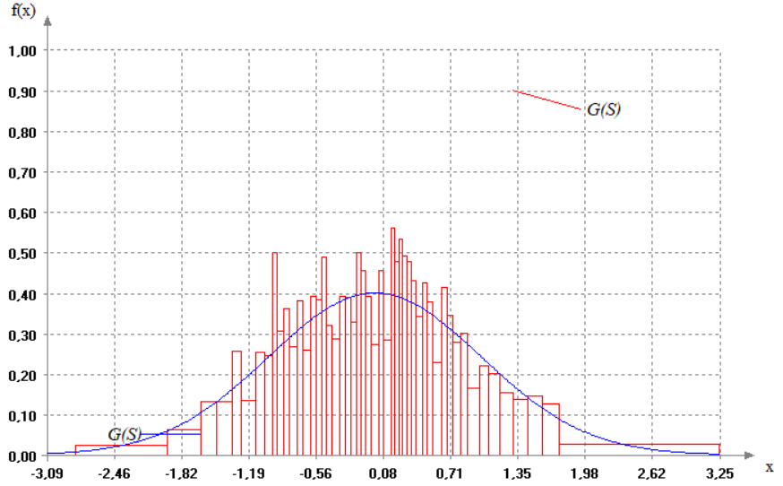

Равночастотное группирование 100 интервалов:

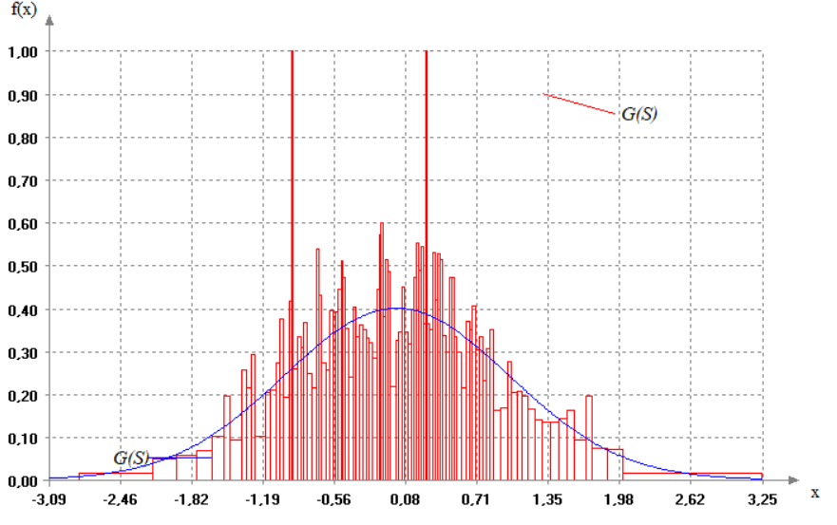

Равновероятное группирование 5 интервалов:

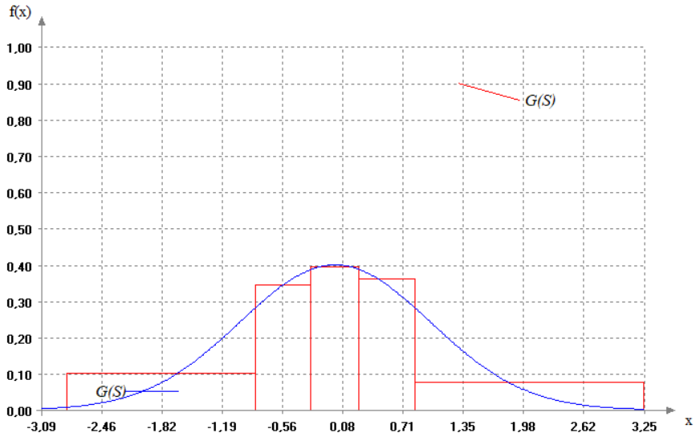

Равновероятное группирование 10 интервалов:

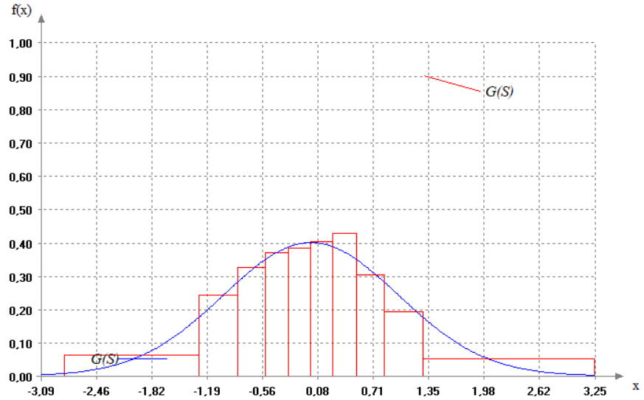

Равновероятное группирование 50 интервалов:

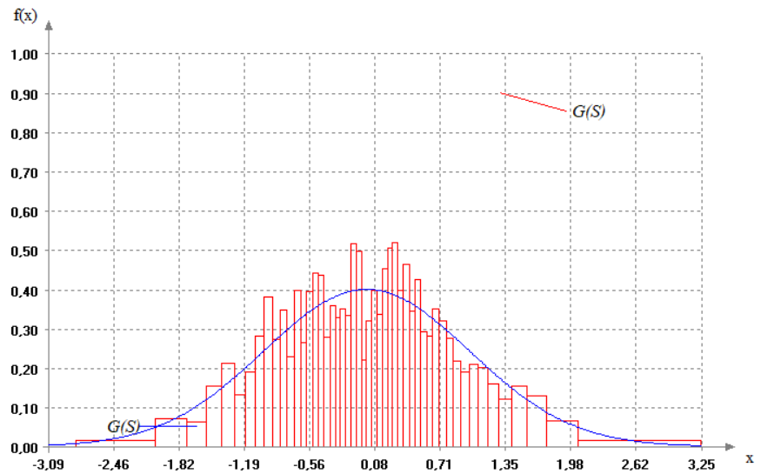

Равновероятное группирование 100 интервалов:

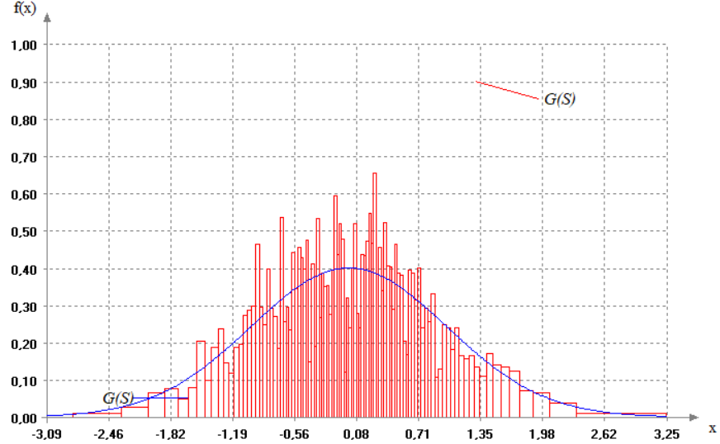

Асимптотически оптимальное группирование 5 интервалов:

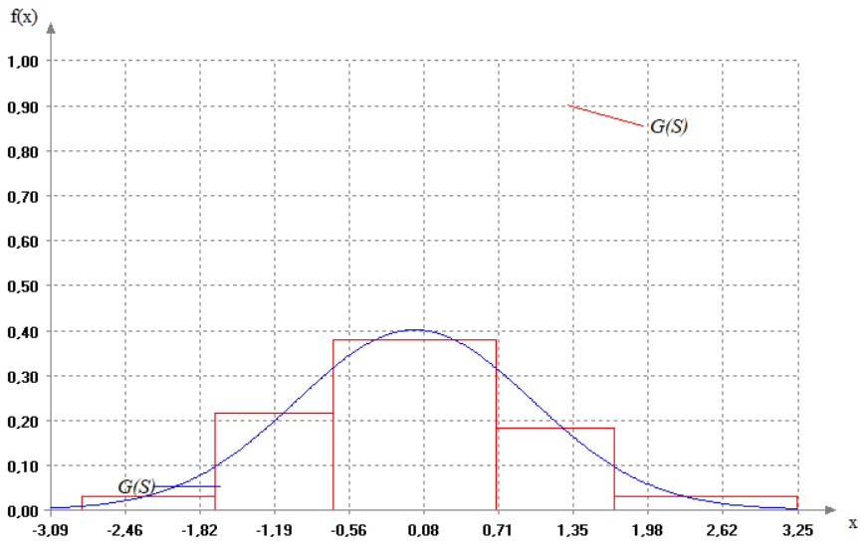

Асимптотически оптимальное группирование 7 интервалов:

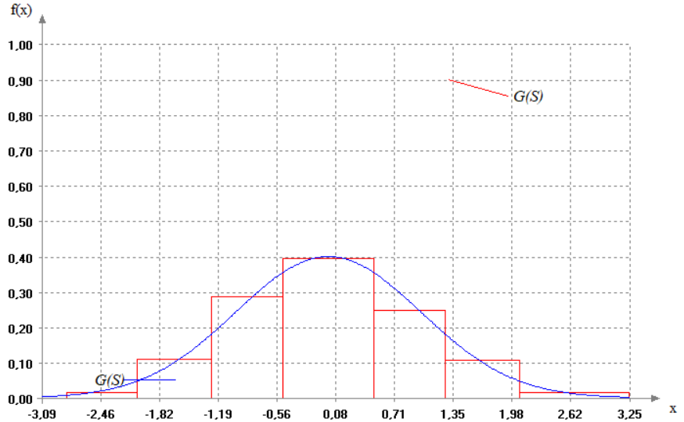

Асимптотически оптимальное группирование 10 интервалов:

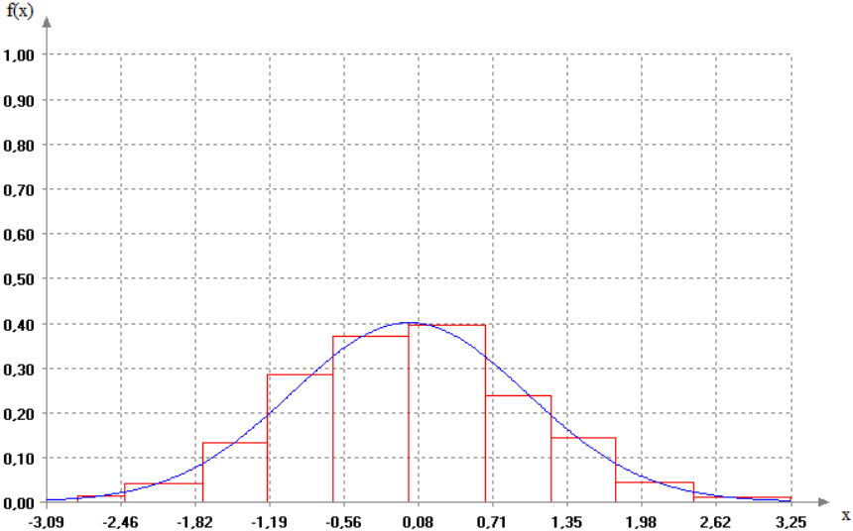

Асимптотически оптимальное группирование 15 интервалов:

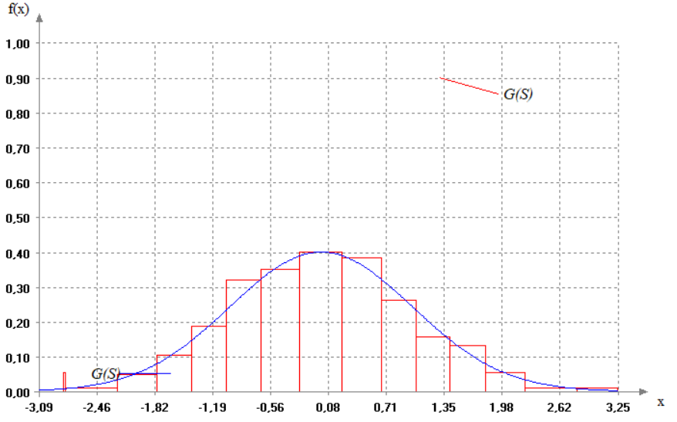

Вывод: Гистограммы наиболее близки к графику теоретической плотности при количестве интервалов около 10. Если интервалов слишком мало, скачки плотности становятся слишком резкими, а если их много, возникают выбросы. Среди использованных методов группирования АОГ визуально выглядит наиболее точным.

1. 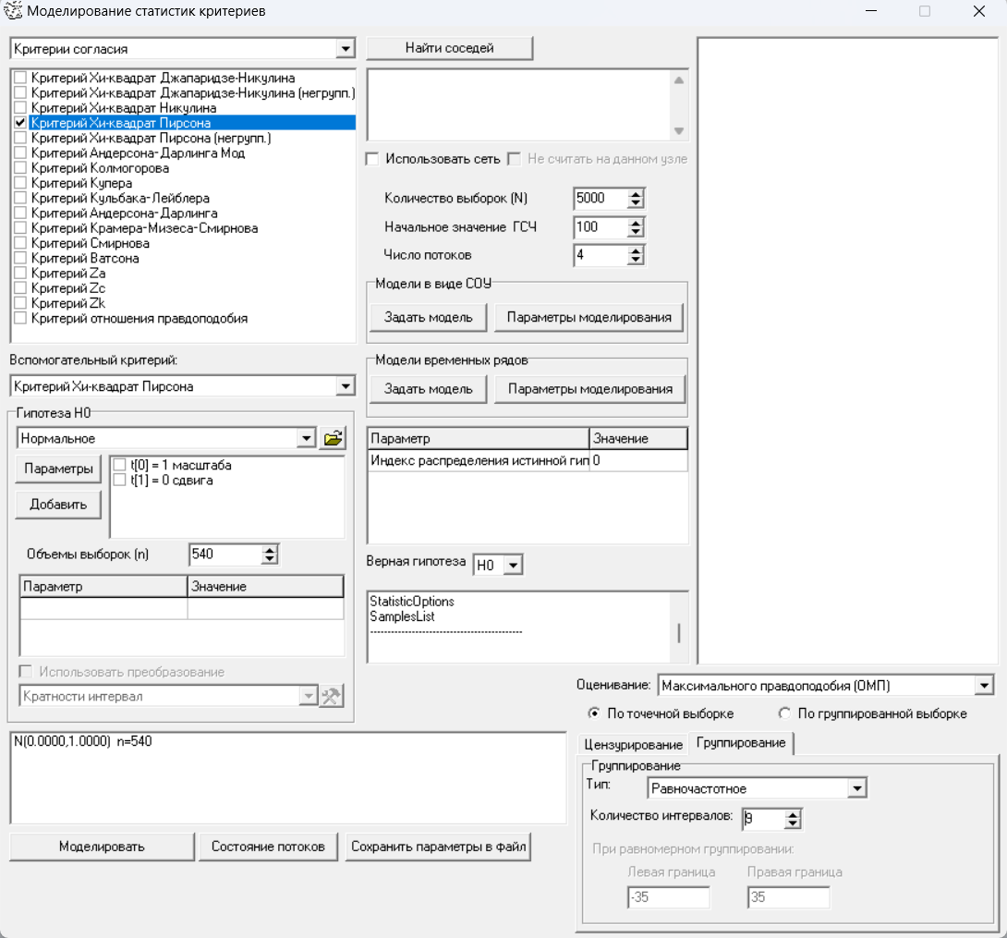Исследовать мощность критерия Пирсона при проверке простых гипотез в случае проверки нормальности относительно наиболее близкого логистического закона с параметром масштаба 0.551328895

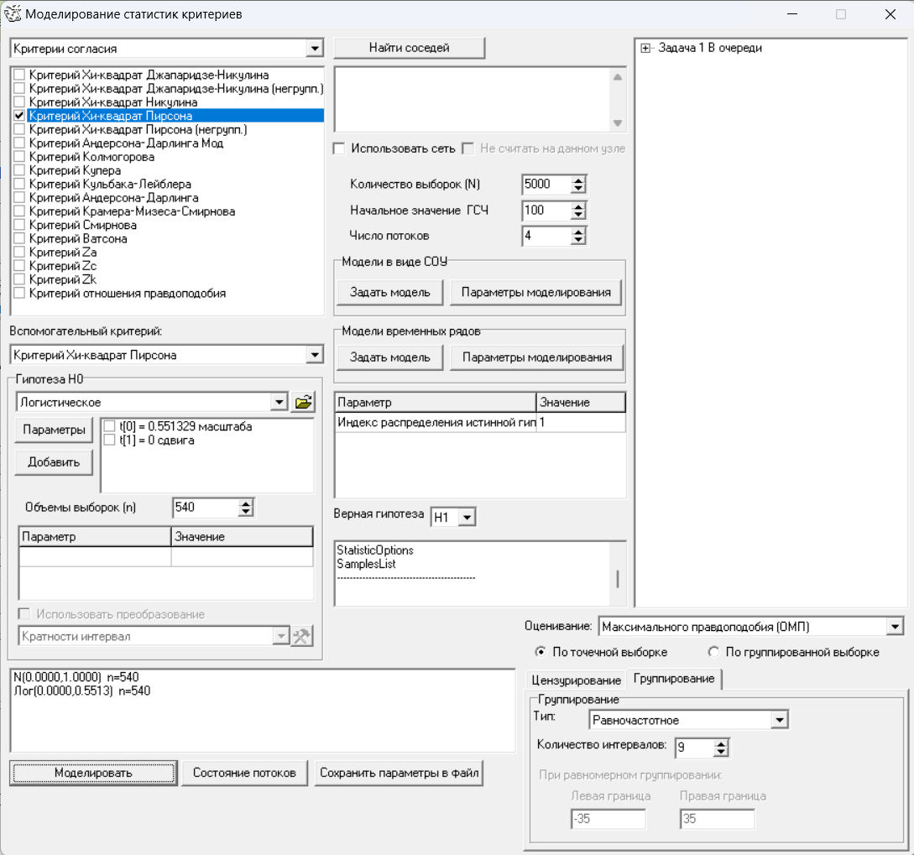Равночастотное группирование:

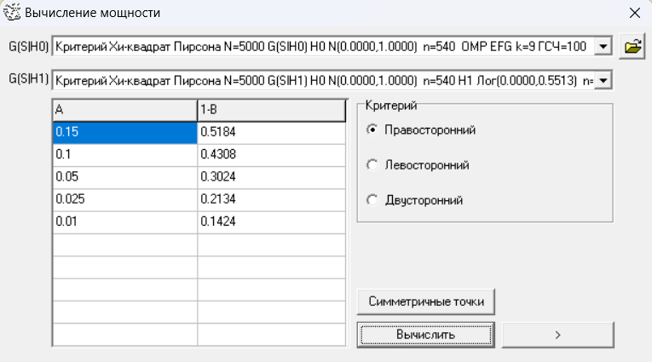

Равновероятное группирование:

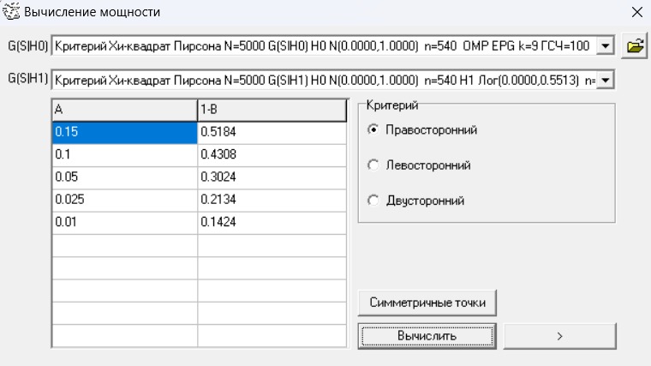

АОГ:

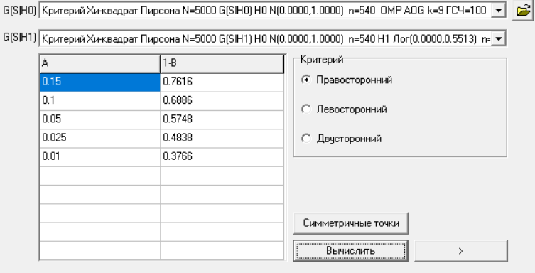

1. Исследовать мощность критерия при интервалах Неймана-Пирсона (граничные точки соответствуют абсциссам пересечений плотностей конкурирующих законов). В данном случае . Способ группирования «По заданным граничным точкам». В файле grpoint.gp задаются значения:

5

-2.37474

-0.682756

0.682756

2.37474

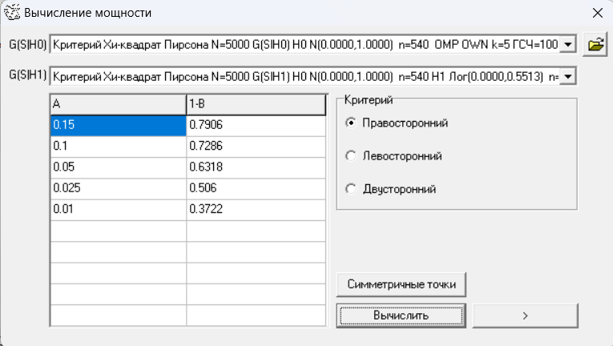

1. Исследовать мощность критерия при оптимальном группировании для данной пары конкурирующих законов. Это группирование соответствует максимальному значению параметра нецентральности нецентрального -распределения. В данном случае для оптимальные граничные точки при способе группирования «По заданным граничным точкам» задаются в файле grpoint.gp:

9

-3.1616

-2.0856

-1.2676

-0.4601

0.4601

1.2676

2.0856

3.1616

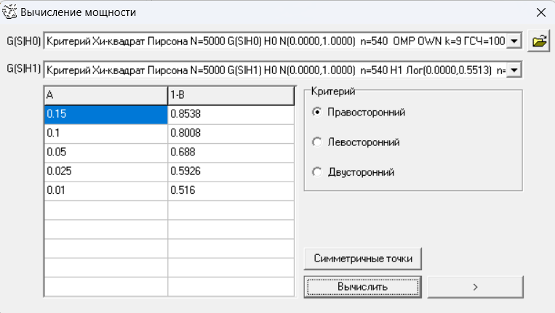

1. Таблица мощностей:

|  |  |
| --- | --- |
| **Группирование** | **1-B** |
| Равночастотное (k=9) | 0.4308 |
| Равновероятное (k=9) | 0.4308 |
| Асимптотически оптимальное (k=9) | 0.6886 |
| Интервалы Неймана-Пирсона (k=5) | 0.7286 |
| Оптимальное (k=9) | 0.8008 |

Вывод: Максимальная мощность достигается при АОГ, использовании интервалов Неймана-Пирсона и оптимальном группировании, когда вероятность принятия неверной гипотезы (ошибка второго рода) минимальна. Следовательно, выбор метода группировки данных существенно влияет на мощность применяемого критерия.